МИНИСТЕРСТВО ОБРАЗОВАНИЯ РОССИЙСКОЙ ФЕДЕРАЦИИ
Государственное образовательное учреждение высшего профессионального образования –
«Оренбургский государственный университет» Кафедра теоретической и общей электротехники

Н.И.ДОБРОЖАНОВА, В.Н.ТРУБНИКОВА

Расчет электрических цепей постоян- ного тока методом эквивалентных преобразований

ПРАКТИКУМ ПО ТЕОРЕТИЧЕСКИМ ОСНОВАМ ЭЛЕКТРОТЕХНИКИ

Рекомендовано к изданию Редакционно-издательским советом государственного образовательного учреждения высшего профессионального образования – «Оренбург- ский государственный университет»

Оренбург 2003

ББК 31.211я7
Д 56
УДК621.3.011.7(076.5)

Рецензент
кандидат технических наук, доцент Н.Ю.Ушакова

Доброжанова Н.И., Трубникова В.Н.
Д 56 | Расчет электрических цепей постоянного тока методом эквивалентных преобразований: Практикум по теорети-  ческим основам электротехники. – Оренбург: ГОУ ОГУ, 2003. - 26 с.

Практикум предназначен для самостоятельной под- готовки студентов по разделу «Цепи постоянного тока». Содержит примеры расчета цепей методом эквивалент- ных преобразований, а также задачи для самостоятельно- го решения.

ББК 31.211я7

© Доброжанова Н.И.,
Трубникова В.Н., 2003
© ГОУ ОГУ, 2003

Введение

Основными законами, определяющими электрическое состояние лю- бой электрической цепи, являются законы Кирхгофа.
На основе этих законов разработан ряд практических методов расчета цепей постоянного тока, позволяющих сократить вычисления при расчете сложных схем. Существенно упростить вычисления, а в некоторых случаях и снизить трудоемкость расчета, возможно с помощью эквивалентных преобразований схемы.
Преобразуют параллельные и последовательные соединения элемен- тов, соединение «звезда» в эквивалентный «треугольник» и наоборот. Осуществляют замену источника тока эквивалентным источником ЭДС. Методом эквивалентных преобразований теоретически можно рассчитать любую цепь, и при этом использовать простые вычислительные средства. Или же определить ток в какой-либо одной ветви, без расчета токов других участков цепи.
В данном практикуме по теоретическим основам электротехники рас- смотрены примеры расчета линейных электрических цепей постоянного тока с использованием эквивалентных преобразований типовых схем со- единения источников и потребителей энергии, приведены расчетные фор- мулы, а также задачи для самостоятельного решения.
Практикум предназначен для глубокой самостоятельной проработки и самоконтроля усвоения курса ТОЭ.

1 Расчет линейных электрических цепей постоянного тока методом эквивалентных преобразований

1.1 Примеры решения

Задача 1.1.1 Для цепи (рисунок 1), определить эквивалентное сопро-
R9 тивление относительно входных за-
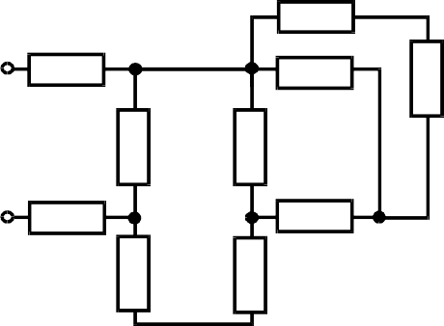жимов a − g , если известно:
R1
b
b
R R
R
7
R2
3 6
R8
f d c
R4 R5

a R R1= R2 =0,5 Ом,
R3 =8 Ом,
R4 = R5 =1

10 Ом, R6 =12 Ом,
R7 =15 Ом,
R8 =2 Ом,

R9 =10 Ом, R10 =20 Ом.
g

Решение:
Начнем преобразование схемы с ветви наиболее удаленной от источ-

Рисунок 1
ника, т.е. зажимов

a − g :

м;
R11 = R9 + R10 =10+20=30 О | м; R = R₁₁ ⋅ R₇ = 30 ⋅15 = 10 О  12 R11 + R7 30 + 15
R13 = R8 + R12 =2+10=12 Ом; | R = R₆ ⋅ R₁₃ = 12 ⋅12 = 6 О  14 R6 + R13 12 + 12
R15 = R14 + R5 + R4 =6+1+1= | 8 Ом; R = R3 ⋅ R15 = 8 ⋅ 8 = 4 Ом;  16 R3 + R15 8 + 8
Rэ = R1 + R16 + R2 =0,5+4+0,5=5 Ом.

м;

Задача 1.1.2 Для цепи (рисунок 2а), определить входное сопротив-

ление если известно:
R1= R2 = R3 = R4 =40 Ом

R1 b R2
a
b
R3

R4
a

a a
R1
R2
R3
R4

b
- б)
Рисунок 2

Решение:
Исходную схему можно перечертить относительно входных зажимов (рисунок 2б), из чего видно, что все сопротивления включены параллель- но. Так как величины сопротивлений равны, то для определения величины эквивалентного сопротивления можно воспользоваться формулой:
R = R ,
э n
где R – величина сопротивления, Ом;
n – количество параллельно соединенных сопротивлений.

R = 40 = 10
э 4
Ом.

Задача 1.1.3 Найти эквивалентное сопротивление цепи (рисунок 3а), которая образована делением нихромовой проволоки сопротивлением 0,3 Ом на пять равных частей и припайкой в полученных точках медных перемычек 1-3, 2-4, 4-6. Сопротивлениями перемычек и переходных кон- тактов пренебречь.
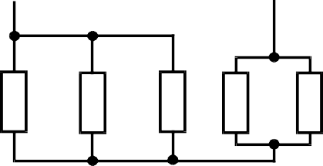а b а b
R2
R3 R4
R5
R1
R1
R2
R3
R4
R5
1
2
3
4
5
6

а)

Решение:
б)
Рисунок 3

При сопротивлении проволоки 0,3 Ом и при условии равенства всех пяти частей, сопротивление каждого отдельного участка проволоки равно:

R = 0,3 = 0,06
5
Ом.

Обозначим каждый участок проволоки и изобразим исходную цепь эквивалентной схемой замещения (рисунок 3б).
Из рисунка видно, что схема представляет собой последовательное соединение двух параллельно соединенных групп сопротивлений. Тогда величина эквивалентного сопротивления определится:

R = R + R = 0,06 + 0,06 = 0,3 = 0,05

Ом.

э 3 2 3 2 6
Задача 1.1.4 Определить эквивалентное сопротивление относитель-

но зажимов
a − b , если
R1= R2 = R3 = R4 = R5 = R6 =10 Ом (рисунок 4а).

Преобразуем соединение «треугольник»
f − d − c
в эквивалентную

«звезду», определяем величины преобразованных сопротивлений (рису нок 4б):

R f =
R2 ⋅ R5
R2 + R5 + R4
= 10 ⋅10 10 + 10 + 10
= 100 =3,33 Ом.
30

По условию задачи величины всех сопротивлений равны, а значит:
R f = Rd = Rc =3,33 Ом.

R1 f R5

R1 Rf
e
Rc
Rd
U
R3
R6
- 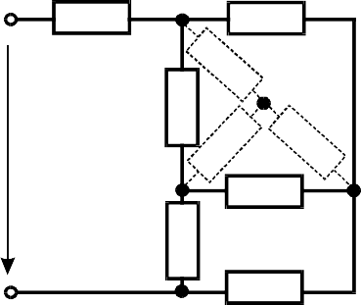a
R2
e
U
c R3
R4
a)
R6

d

- b
б)
Рисунок 4
На преобразованной схеме получили параллельное соединение вет-
вей между узлами e − b , тогда эквивалентное сопротивление равно:

Reb
= (Rc + R3 )⋅ (Rd
(Rc + R3 ) + (Rd
+ R6 ) =
+ R6 )
(3,33 + 10)⋅ (3,33 + 10) =6,67 Ом.
(3,33 + 10) + (3,33 + 10)

И тогда эквивалентное сопротивление исходной схемы представляет последовательное соединение сопротивлений:

Rab
= R1 + R f
+ Reb =10+3,33+6,67=20 Ом.

На примере данной схемы рассмотрим преобразование «звезда»-

«треугольник». Соединение «звезда» с сопротивлениями
R2 ,
R3 ,
R4 пре-

образуем в эквивалентный «треугольник» с сопротивлениями
R fb ,
R fd и

Rbd
(рисунок 5а):

R fb
= R2
- R3
+ R2 ⋅ R3
R4
= 10 + 10 + 10 ⋅10 =30 Ом;
10

R fd
= R2
- R4
+ R2 ⋅ R4
R3
= 10 + 10 + 10 ⋅10 =30 Ом;
10

Rbd
= R3
- R4
+ R3 ⋅ R4
R2
= 10 + 10 + 10 ⋅10 =30 Ом.
10

Затем преобразуем параллельные соединения ветвей с сопротивле-

ниями
R5 − R fd
и R6 − Rbd
(рисунок 5б):

R fd ' =
R5 ⋅ R fd
R5 + R fd
= 10 ⋅ 30 10 + 30
= 30
4

Ом;

Rbd ' =
R6 ⋅ Rbd R6 + Rbd
= 10 ⋅ 30 10 + 30
= 30
4

Ом.

R1 f R5 R1 f
a a
,
R Rfd

U Rfb

b
a)
fd
Rbd

R6
d U Rfb ,
bd
R
b
б)

Рисунок 5

Величина сопротивления R fb'
определяется преобразованием парал-

лельного соединения
R fb
и (R fd ' +Rbd ' ):

R fb ⋅ (R fd ' +Rbd ' )
30 ⋅ (30 4 + 30 4)
450

R fb' =
R
fb
- (R
fd ' +Rbd
' ) = 30 + (30
4 + 30
4) =
=10 Ом.
45

Тогда эквивалентное сопротивление представляет собой сумму со-

противлений
R1 и
R fb' :
Rэкв

= R1 + R fb' =10+10=20 Ом.

Задача 1.1.5 В заданной цепи (рисунок 6а) определить входные со-

противления ветвей
a − b,
c − d и
f − b , если известно, что:
R1=4 Ом,

R2 =8 Ом,
R3 =4 Ом,
R4 =8 Ом,
R5 =2 Ом,
R6 =8 Ом,
R7 =6 Ом,
R8 =8 Ом.

Решение:
Для определения входного сопротивления ветвей исключают из схе-
мы все источники ЭДС. При этом точки c и d , а также b и f соединяют-
ся накоротко, т.е. внутренние сопротивления источников напряжения рав- ны нулю.

c

Ecd

d
R1 а

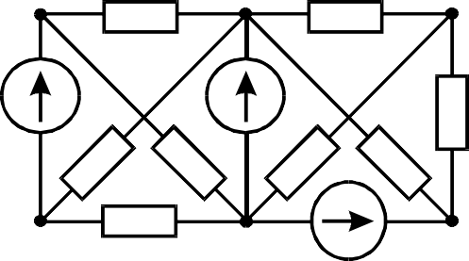
R3 Eab R4
R2 b
а)
R5

R7 R8

Efb

e

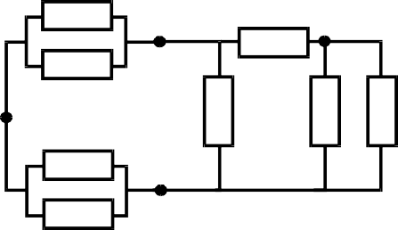R6 c=d R6
R1
а
R
5
e

R3 R4
R7
R8
b=f

f
R
2
б)

Ветвь

a − b
Рисунок 6
разрывают, и т.к. сопротивление

Ra−b

= 0 , то входное

сопротивление ветви равно эквивалентному сопротивлению схемы относи-
тельно точек a и b (рисунок 6б):

R'ab =
R1 ⋅ R3 R1 + R3
+ R2 ⋅ R4 R2 + R4
= 4 ⋅ 4
4 + 4
+ 8 ⋅ 8
8 + 8

=6 Ом;

⎛ R6 ⋅ R8 ⎞

⎛ 8 ⋅ 8 ⎞

⎜ R5 + R + R ⎟ ⋅ R7
⎜ 2 + ⎟ ⋅ 6
8 + 8

R''ab = ⎝ 6 8 ⎠ = ⎝ ⎠ =3 Ом;

R5 +
R6 ⋅ R8 R6 + R8
- R7
2 + 8 ⋅ 8 + 6
8 + 8

Rab
= R'ab ⋅R''ab
R'ab +R''ab
= 6 ⋅ 3 =2 Ом.
6 + 3

Аналогично определяются входные сопротивления ветвей
Rcd
и Rbf .

Причем, при вычислении сопротивлений учтено, что соединение накорот-
ко точек a и b исключает из схемы сопротивления R1, R2 , R3 , R4 в пер-

вом случае, и
R5 ,
R6 ,
R7 ,
R8 во втором случае.

Rcd
= R1 ⋅ R4 R1 + R4
+ R2 ⋅ R3 R2 + R3
= 4 ⋅ 8
4 + 8
+ 8 ⋅ 4
8 + 4
= 16 Ом
3

⎛ R5 ⋅ R8 ⎞

⎛ 2 ⋅ 8 ⎞

⎜ R6 + R + R ⎟ ⋅ R7
⎜8 + ⎟ ⋅ 6
2 + 8 48

Rbf
= ⎝ 5 8 ⎠ = ⎝ ⎠ =
Ом.

R6 +
R5 ⋅ R8 R5 + R8
- R7
8 + 2 ⋅ 8 + 6 13
2 + 8

Задача 1.1.6 Двенадцать отрезков провода одинаковой длины, со- противления каждого отрезка равно 1 Ом, спаяны таким образом, что они занимают положения ребер куба (рисунок 7а). К двум вершинам, лежащим

на одной диагонали куба припаяны еще два таких же отрезка. Определить эквивалентное сопротивление между свободными концами двух последних отрезков.

Решение:
Звезду с лучами 8-5, 8-7, 8-4 преобразуем в эквивалентный треуголь- ник, сопротивление сторон которого определится (рисунок 7б):

R5−7 R5−4 R4−7
6

5
= R8−5

= R8−5

= R8−4

8
+ R8−7

+ R8−4

+ R8−7

7
+ R8−5 ⋅ R8−7
R8−4
+ R8−5 ⋅ R8−4
R8−7
+ R8−4 ⋅ R8−7
R8−5
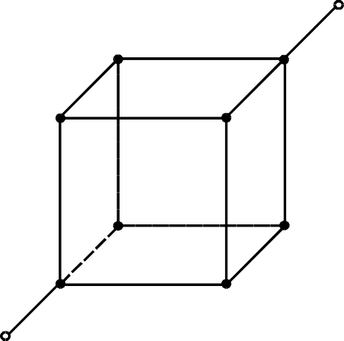
b
6
7
5
2
3
1
4
б)
= 1 + 1 + 1⋅1 =3 Ом; 1
= 1 + 1 + 1⋅1 =3 Ом; 1
= 1 + 1 + 1⋅1 =3 Ом.
1
b

2 3
1
4

а а)
а
Рисунок 7

Треугольники 1-5-4; 5-6-7, 4-3-7 преобразуем в эквивалентные звез- ды, сопротивления лучей которых будут следующие (рисунок 8а):
1-5-4 | R = R₁₋₅ ⋅ R₁₋₄ = 1⋅1 = 1 О  1−9 R1−5 + R1−4 + R5−4 1 + 1 + 3 5  R = R₁₋₄ ⋅ R₅₋₄ = 1⋅ 3 = 3 О  4−9 R1−4 + R5−4 + R1−5 1 + 3 + 1 5  R = R₁₋₅ ⋅ R₅₋₄ = 1⋅ 3 = 1 О  5−9 R1−5 + R5−4 + R1−4 1 + 3 + 1 5
5-6-7 | R = R₅₋₆ ⋅ R₅₋₇ = 1⋅ 3 = 3 О  5−10 R5−6 + R5−7 + R6−7 1 + 3 + 1 5

м;

м;

м;

м;

м;
 | R | = | R5−6 ⋅ R6−7 | = | 1⋅1 | = 1
 | R | = | R6−7 ⋅ R5−7 | = | 1⋅ 3 | = 3
4-3-7 | R | = | R4−7 ⋅ R4−3 | = 3 ⋅1 |  | = 3
 | 4−11 |  | R4−7 + R4−3 + R3−7 | 3 + 1 + 1 |  | 5
 | R | = | R4−3 ⋅ R3−7 | = | 1⋅1 | = 1
 | 3−11 |  | R4−3 + R3−7 + R4−7 | 1 + 1 + 3 |  | 5
 | R | = | R3−7 ⋅ R4−7 | = | 1⋅ 3 | = 3
 | 7−11 |  | R3−7 + R4−7 + R4−3 | 1 + 3 + 1 |  | 5

м;

м;

м;

м.

В схеме (рисунок 8а) последовательно соединенные участки 5-9 и 5-10; 4-9 и 4-11; 2-6 и 6-10; 2-3 и 3-11 заменим эквивалентными сопротив- лениями соответственно (рисунок 8б):

м;
R = R + R = 3 + 3 = 6 Ом  9−10 5−9 5−10 5 5 5 | ; R = R + R = 3 + 3 = 6 О  9−11 4−9 4−11 5 5 5
R = R + R = 1 + 1 = 6 Ом  2−10 2−6 6−10 5 5 | ; R = R + R = 1 + 1 = 6 О  2−11 2−3 3−11 5 5

м.

Тогда в полученной схеме (рисунок 8б), звезду с лучами 9-1, 9-10, и 9-11 преобразуем в эквивалентный треугольник с сопротивлениями сторон (рисунок 9а):
1 5 ⋅ 6 5
6 5

R' = R + R
+ R1−9 ⋅ R9−10
= 1 + 6 +


= 8 Ом;

1−10
1 5 ⋅ 6 5
6 5
1−9
9−10
R9−11 5 5 5

R' = R + R
+ R1−9 ⋅ R9−11
= 1 + 6 +


= 8 Ом;

1−11
1−9
9−11
R9−10 5 5 5

R' = R
+ R + R9−10 ⋅ R9−11
= 6 + 6 +


= 48

Ом.

10−11
9−10
9−11
R1−9 5 5 5

Далее звезду с лучами 1-2, 2-10, 2-11 преобразуем в эквивалентное соединение треугольником с сопротивлениями сторон (рисунок 9б):
6 5 ⋅ 6 5
1 5

R"1−10
R"
= R1−2
= R
+ R2−10
- R
+ R1−2 ⋅ R2−10
R2−11
+ R1−2 ⋅ R2−11

= 1 + 6 +
5
= 1 + 6 +

= 16
5
1⋅ 6 5
6 5
= 16
1⋅ 6 5
6 5

Ом;

Ом;

1−11
1−2
2−11
R2−10 5 5

R" = R
+ R + R2−10 ⋅ R2−11

= 6 + 6 + 6 5 ⋅ 6 5 = 96

Ом.

10−11
2−10
2−11
R1−2
5 5 1 25

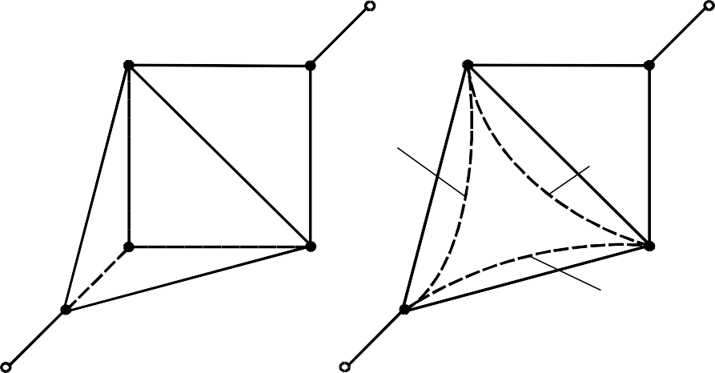а
b
b
10
7
10
7
R’1’-10
R1’-10
R1’0-11
R1’’0-11
2
11
11
1 1
R’
1-11
R’1’-11
а)
а
б)
Рисунок 8
В схеме (рисунок 9б) параллельные участки заменяются эквивалент- ными (рисунок 10а), сопротивления которых:

R1−10

R1−11
= R'1−10 ⋅R''1−10 =
R'1−10 +R''1−10
= R'1−11⋅R' '1−11 =
R'1−11 +R''1−11
= 16
15
8 5 ⋅16 5
8 5 + 16 5
= 16
8 5 ⋅16 5
8 5 + 16 5
15

Ом;

Ом;

R10−11 =

6
R'10−11⋅R' '10−11 =
R'10−11 +R''10−11
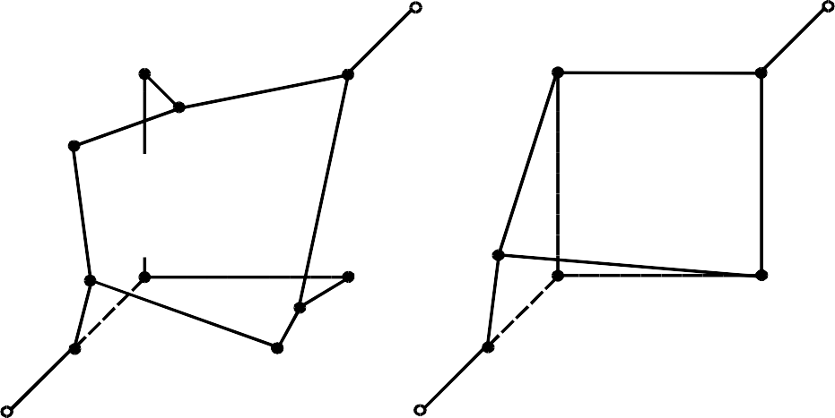b
7
= 96
35
48 5 ⋅ 96 25
48 5 + 96 25

10

Ом.

b
7

5 10

9 2 3 9 11
2
1 11 1
4

а а)
а б)
Рисунок 9

В схеме (рисунок 10а), треугольник 1-10-11 преобразуем в эквива- лентную звезду с лучами 12-1, 12-10, 12-11 (рисунок 10б):

R12−1 =
R1−10 ⋅ R1−11 R1−10 + R1−11 + R10−11
= 16 15 ⋅16 15 = 7
16 15 + 16 15 + 96 35 30

Ом;

R12−10 R12−11
= R1−10 ⋅ R10−11 =
R1−10 + R10−11 + R1−11
= R1−11 ⋅ R10−11 =
R1−11 + R10−11 + R1−10
= 3 Ом;
5
16 15 ⋅ 96 35
16 15 + 96 35 + 16 15
= 3 Ом.
16 15 ⋅ 96 35
16 15 + 96 35 + 16 15
5

10 10

а 1 7 b а
1
12
7
b

11 11
а) б)
Рисунок 10
Затем, преобразуя параллельное соединение участков между узлами 12 и 7, схема рисунка 10б примет вид последовательного соединения уча- стков a -1, 1-12, 12-7 и 7- b :

R = (R12−10 + R10−7 )⋅ (R12−11 + R11−7 ) =

(3 5 + 3 5)⋅ (3 5 + 3 5) = 3
Ом.

12−7
(R12−10 + R10−7 )+ (R12−11 + R11−7 )
(3 5 + 3 5)+ (3 5 + 3 5) 5

R = R + R + R
+ R = 1 + 7
+ 3 + 1 = 17

Ом.

вх a−1
12−1
12−7
7−b

30 5 6

Задача 1.1.7 Используя метод преобразований определить парамет-

ры эквивалентной схемы (рисунок 11а), если
R1= R2 =10 Ом.

Решение:
E1=40 В,
E2 =10 В,
J =2 А,

Заменим параллельно соединенные ветви с источником тока J и со-

противлением
нок 11б):
R2 эквивалентной ветвью с источником ЭДС
E3 (рису-

E3 = J ⋅ R2
= 2 ⋅10 =20 В.

Затем преобразуем две параллельные активные ветви (рисунок 11в):

R3 =
R1 ⋅ R2 R1 + R2
= 10 ⋅10 10 + 10

=5 Ом;

E ' = E1 ⋅ R2 + E3 ⋅ R1 3 R1 + R2
= 40 ⋅10 + 20 ⋅10
10 + 10

=30 В;

Rэкв = R3 =5 Ом;
Eэкв = E3' + E2 =30+10=40 В.

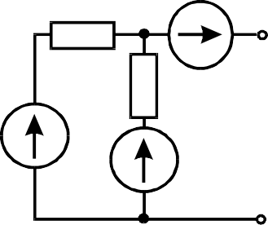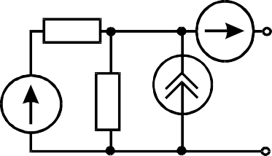1
R1
E1
R
3
E2
E3
R3
E2
E ,
3
R1
E1
R2
E2
J
1 1

2 2 2
а) б) в)
Рисунок 11

Решим задачу иначе. Воспользуемся формулой преобразования па- раллельных ветвей:

E =
E1 R1 + J
1 R1 + 1 R2

R3 =

R1 ⋅ R2 R1 + R2
=

= 10 ⋅10 10 + 10
40 10 + 2
1 10 + 1 10
=30 В;

=5 Ом;

Eэкв = E + E2 =30+10=40 В.
Задача 1.1.8 В цепи (рисунок 12) определить токи

I1 , I 2 ,

I3 методом

R1 a
U
I1
Uab
I2
R2 I3
эквивалентных преобразований и соста- вить баланс мощностей, если известно:

R1=12 Ом, R2 =20 Ом, R3 =30 Ом,
R3 U =120 В.
Решение: Эквивалентное сопро- тивление для параллельно включенных
b сопротивлений:

Рисунок 12
R23 =
R2 ⋅ R3 R2 + R3
= 20 ⋅ 30
20 + 30
= 12 Ом.

Эквивалентное сопротивление всей цепи:
Rэ = R1 + R23 =12+12=24 Ом.
Ток в неразветвленной части схемы:

I1 = U
Rэ = 120
24 =5 А.

Напряжение на параллельных сопротивлениях:

U ab
= R23 ⋅ I1 = 12 ⋅ 5 =60 В.

Токи в параллельных ветвях:

I 2 = U ab
R2 = 60
20 =3 А;

Баланс мощностей:
I3 = U ab
R3 = 60 30 =2 А.

Pист
= I1 ⋅U
= 5 ⋅120 =600 Вт;

Pпотр
= I ² ⋅ R
  - I ² ⋅ R
  - I ² ⋅ R
= 5² ⋅12 + 3² ⋅ 20 + 2² ⋅ 30 =600 Вт.

Задача 1.1.9 В цепи (рисунок 13а), определить показания ампермет-
1
1
2
2
3
3

ра, если известно:
R1=2 Ом,
R2 =20 Ом,
R3 =30 Ом,
R4 =40 Ом;
R5 =10 Ом,

R6 =20 Ом,
нулю.
E =48 В. Сопротивление амперметра можно считать равным

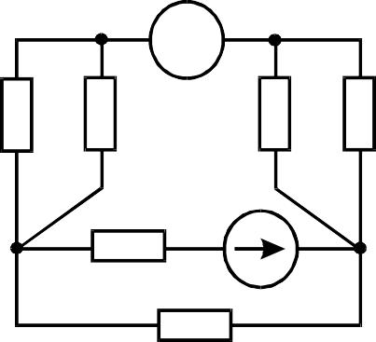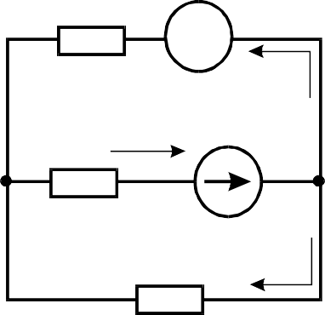R R5
А
2
R3
R4
a
R1
Е
R6
b
А
Rэ
R
1
I1
IА
Е
R6
I6
a b

Решение:
a) б)
Рисунок 13

Если сопротивления
R2 ,
R3 ,
R4 ,
R5 заменить одним эквивалентным

Rэ , то исходную схему можно представить в упрощенном виде (рису-
нок 13б).
Величина эквивалентного сопротивления:

Rэ =
R2 ⋅ R3 R2 + R3
+ R4 ⋅ R5 R4 + R5
= 20 ⋅ 30 +
20 + 30
40 ⋅10

40 + 10

=20 Ом

Преобразовав параллельное соединение сопротивлений
Rэ и R6

схемы (рисунок 13б), получим замкнутый контур, для которого по второму закону Кирхгофа можно записать уравнение:
⎛ Rэ ⋅ R6 ⎞

I1 ⋅ ⎜ R1 + R + R ⎟ = E ,

откуда ток

I1:
⎝ э 6 ⎠
I = E =48

=4 А.

1 Rэ ⋅ R6 2 + 20 ⋅ 20
R

R1 +
э
- R6
20 + 20

Напряжение на зажимах параллельных ветвей U ab
выразим из урав-

нения по закону Ома для пассивной ветви, полученной преобразованием

Rэ и
R6 :

U ab

= I1 ⋅
Rэ ⋅ R6 .
Rэ + R6

Тогда амперметр покажет ток:

I A = I1 ⋅
R6
Rэ + R6
= 4 ⋅
20

20 + 20
=2 А.

Задача 1.1.10 Методом эквивалентных преобразований определить

все токи в схеме (рисунок 14а), если
R1= R2 = R3 = R4 =10 Ом.

Решение:
E1=60 В,
E2 =120 В,
E5 =10 В,

Сначала преобразуем исходную схему до одного контура, и опреде-

лим ток
I5 в неразветвленной части. Для этого определим величины экви-

валентных сопротивлений и эквивалентных ЭДС (рисунок 14б):

R6 =
R3 ⋅ R1 R3 + R1
= 10 ⋅10 10 + 10

=5 Ом;
E6 =
E1 ⋅ R3 R1 + R3
= 60 ⋅10 =30 В; 10 + 10

R7 =
R2 ⋅ R4 R2 + R4
= 10 ⋅10 10 + 10

=5 Ом;
E7 =
E2 ⋅ R4 R2 + R4
= 120 ⋅10 =60 В.
10 + 10

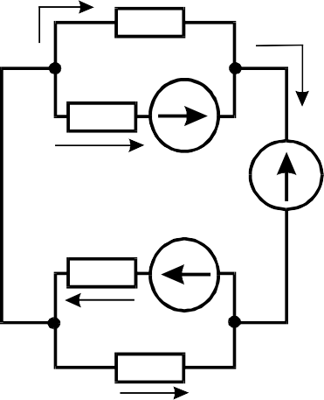
I3 R3

1 R1
I1 R2
3 I2 R
2
4
I4

I5
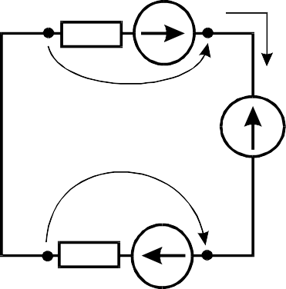E1 2
R6
E₆ I5
1 2
U1-2 U3-4
3
R
7
E7
4

E2
4

ра:
а) б)
Рисунок 14
Составим уравнения по второму закону Кирхгофа для данного конту-
I5 (R6 + R7 ) = E6 + E7 − E5 ,

тогда

I = E6 + E7 − E5 5 R6 + R7
= 30 + 60 −10 =8 А.
5 + 5

Определим напряжения на зажимах параллельных ветвей 1-2 и 3-4
по закону Ома:

I = U1−2 + E6 5 R6
⇒ U1−2
= I5 R6
- E6
= 8 ⋅ 5 − 30 =10 В

I = U 3−4 + E7 5 R7
⇒ U 3−4

= E7

- I5 R7

= 60 − 8 ⋅ 5 =20 В

Определим токи ветвей:

I = U1−2 + E1 1 R1
= 10 + 60 =7 А;
10

I = − U 3−4 + E2 2 R2
= − 20 + 120 =10 А;
10

I = U1−2
- R3
I = U 3−4
- R4
= 10 =1 А;
10
= 20 =2 А.
10

Задачи 1.1.11 Определить токи ветвей схемы (рисунок 15а), если

R1= R2 = R3 = R4 =3 Ом,

Решение:
J =5 А,
R5 =5 Ом.

Преобразуем «треугольник» сопротивлений
R1,
R2 ,
R3 в эквива-

лентную «звезду»
R6 ,
R7 ,
R8 (рисунок 15б) и определим величины полу-

ченных сопротивлений:

R6 =

R7 =

R8 =
R1 ⋅ R2
R1 + R2 + R3
R1 ⋅ R3
R1 + R2 + R3
R2 ⋅ R3

R1 + R2 + R3
= 3 ⋅ 3
3 + 3 + 3
= 3 ⋅ 3
3 + 3 + 3
= 3 ⋅ 3
3 + 3 + 3

=1 Ом;

=1 Ом;

=1 Ом.

Преобразуем параллельное соединение ветвей между узлами 4 и 5.

R9 =
(R4 + R7 )⋅ (R5 + R8 )

(R4 + R7 ) + (R5 + R8 )
= (1 + 3)⋅ (1 + 5)=2,4 Ом.
1 + 3 + 1 + 5

Ток в контуре, полученном в результате преобразований, считаем равным току источника тока J , и тогда напряжение:

U 54
= J ⋅ R9
= 5 ⋅ 2,4 =12 В.

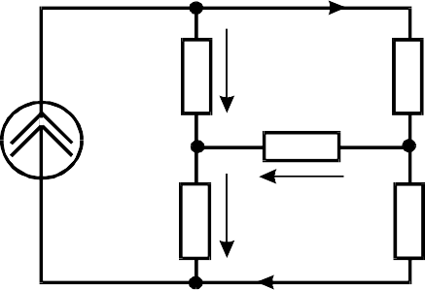1 I2
J
R1
2
I1
R
R2
3
3
R
4
I4
I3
5
R
I
5

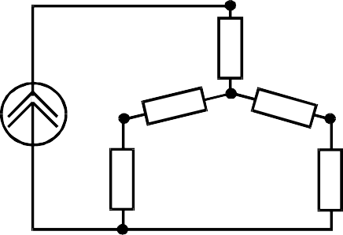
1
R6
J R7 R8
2 5 3
R R

4 5

4 4
а) б)
Рисунок 15

И теперь можно определить токи
I 4 и
I5 :

I 4 =
U 54
R7 + R4
= 12
1 + 3
=3 А;
I5 =
U 54
R8 + R5
= 12
1 + 5
=2 А;

Возвращаясь к исходной схеме, определим напряжение нения по второму закону Кирхгофа:
U 32 из урав-

U 32 + I 4 R4 − I5 R5 = 0
⇒ U 32
= I5 R5 − I 4 R4
= 2 ⋅ 5 − 3 ⋅ 3 =1 В.

Тогда ток в ветви с сопротивлением
R3 определится:

I = U 32
3 R3
= 1 =0,33 А.
3

Величины оставшихся неизвестными токов можно определить из уравнений по первому закону Кирхгофа для узлов 3 и 1:

I 2 − I 3 − I 5 = 0 ⇒
J − I1 − I 2 = 0 ⇒
I 2 = I 3 + I 5 =0,33+2=2,33 А;
I1 = J − I 2 =5-2,33=2,67 А.

Задача 1.1.12 Методом эквивалентных преобразований найти ток I 0

(рисунок 16а), если Ом.
E0 =40 В,
E1= E2 = E3 =10 В,
R1= R2 = R3 =4 Ом,
R4 =10

Решение: Для преобразования активной «звезды» введем дополни-
тельные узлы 1’, 2’ и 3’. Образовавшуюся пассивную «звезду» преобразу- ем в пассивный «треугольник» (рисунок 16б), сопротивления которого равны:

R12
= R1
- R2
+ R1 ⋅ R2
R3
= 4 + 4 + 4 ⋅ 4 =12 Ом;
4

R23
= R2
- R3
1
+ R2 ⋅ R3 =12 Ом;
R1
R13
= R1
- R3
+ R1 ⋅ R3 =12 Ом.
R2
1

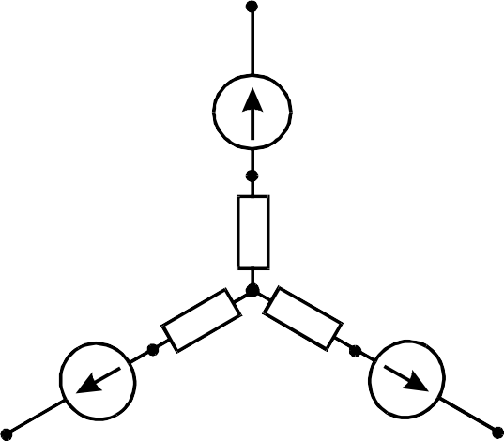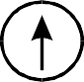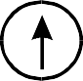I0
I0 E0
R6
E1
1’
R4
R13 R12
3’
E3
R23
R5
2’
E2
3
E0
E1
R
6 1’ R4
R1

3’ R3 R2 2’
E3 R5 E2
3 2 2
- б)
Рисунок 16
Перенесем источники ЭДС через дополнительные узлы (рису-
нок 17а) и определим параметры эквивалентных источников ЭДС.
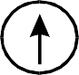1 1
I0 E0
R7
R8
R9
3

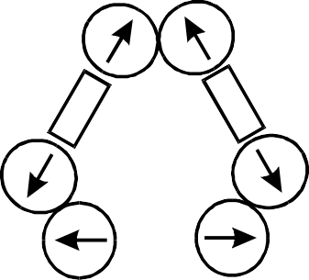2
I0 E0
R6
E1
1’
E1
R4
R13 E3
R
3’
R12
E2
23
E2
2’
3
E3
R5
а) б)
Рисунок 17
Очевидно, что при одинаковых значениях ЭДС и их разнонаправ- ленности, величины эквивалентных источников ЭДС равны нулю. Полу- ченный пассивный «треугольник» преобразуем с «треугольником»

R4 − R5 − R6
(рисунок 17б):

R7 =
R6 ⋅ R13 R6 + R13
= 12 ⋅12 12 + 12

=6 Ом;
R8 =
R4 ⋅ R12 R4 + R12

=6 Ом;

R9 =
R5 ⋅ R23 R5 + R23

=6 Ом.

Заменяем соединение полученных сопротивлений одним эквива- лентным:

Rэк
= R7 ⋅ (R8 + R9 )
R7 + (R8 + R9 )
= 6 ⋅ (6 + 6) =4 Ом.
6 + 6 + 6

Для образовавшегося контура запишем уравнение по второму закону

Кирхгофа, из которого выразим ток
I 0 :

I 0 ⋅ Rэк
= E0
⇒ I 0
= E0
Rэк
= 40
4 =10 А.

Задача 1.1.13 Используя метод эквивалентных преобразований схе-

мы (рисунок 18а) определить ток
I 0 , если
E0 =50 В,
E1=30 В,
E2 =10 В,

R2 = R4 =5 Ом, R1= R3 = R5 =15 Ом.

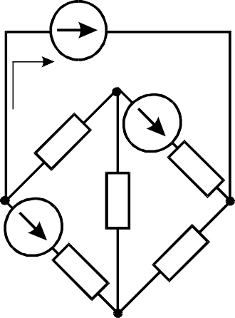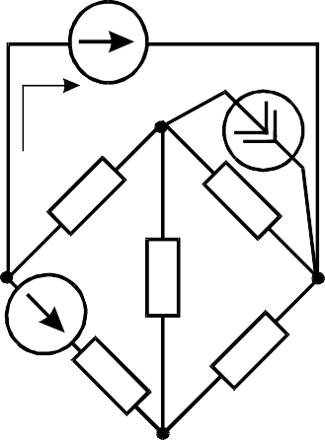2 2
E0
I₀ 3
R4
E1
1
R3
R1
E2
R2
R
5
E0
I₀ 3
J
1
R4
1
R3
R1
E2
R2
R
5

4 4
  - б)

Рисунок 18

Решение:

В активной ветви «треугольника» сопротивлений
R1- R3 - R5
преобра-

зуем источник ЭДС в эквивалентный источник тока (рисунок 18б):

J = E1
1 R1
= 30 =2 А.
15

Полученный пассивный «треугольник» сопротивлений преобразуем в «звезду». Величины полученных сопротивлений, в силу равенства вели- чин исходных сопротивлений, будут равны:

R6 = R7 = R8 =
15 ⋅15

15 + 15 + 15

=5 Ом.

Затем ветвь с источником тока между узлами 2 и 3 заменяем двумя,

включенными параллельно с сопротивлениями источники ЭДС (рисунок 19а):
R6 и
R8 , и преобразуем в

E6 = R6 ⋅ J1 = 5 ⋅ 2 =10 В;
E8 = R8 ⋅ J1 = 5 ⋅ 2 =10 В.
Преобразуем параллельные ветви между узлами 1 и 5 (рисунок 19б):

Rэк
= (R4 + R6 )⋅ (R2 + R7 )
(R4 + R6 ) + (R2 + R7 )
= (5 + 5)⋅ (5 + 5) =5 Ом;
5 + 5 + 5 + 5

E = E₂ ⋅ (R₄ + R₆ ) + E₆ ⋅ (R₂ + R₇ ) = 10 ⋅ (5 + 5) + 10 ⋅ (5 + 5) =10 В.

эк R4 + R6 + R2 + R7
5 + 5 + 5 + 5

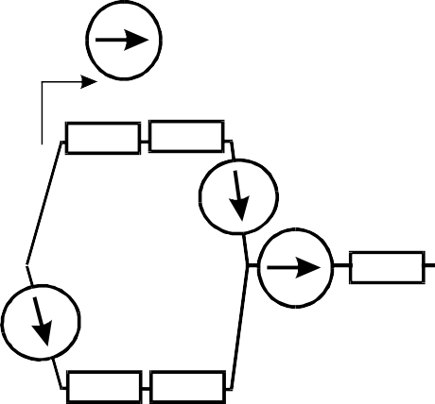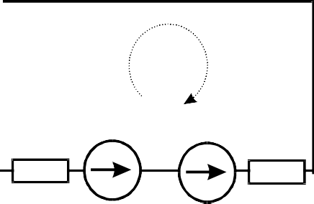2 1 2
E0
I₀
R4 R6
E6
1
E2
5
R2
R7
E8 R8
E0
I₀
R
эк
Eэк
E8
R
8

- б)
Рисунок 19
Для полученного контура запишем уравнение по второму закону Кирхгофа:

откуда выразим ток

I 0 :
I 0 ⋅ (Rэк + R8 ) = E0 − E8 − Eэк

I = E₀ − E₈ − E_{эк} = 50 −10 −10 =3 А.
0 (Rэк + R8 )10

